Connecting Practice
Appel à intérêt

Qu’est-ce que le projet « Connecting Practice »?

Le projet « Connecting Practice » a pour objectif d’explorer, d’approfondir les connaissances et de créer de nouvelles méthodes qui permettent de mieux reconnaitre le caractère interconnecté des valeurs naturelles, culturelles et sociales des paysages terrestres et marins significatifs ainsi que des pratiques bio-culturelles associées. Le projet est une initiative commune entre l’UICN et l’ICOMOS, et offre l’opportunité de susciter un changement dans les concepts et pratiques liés à la culture et la nature dans la mise en œuvre de la Convention du patrimoine mondial.

Suite au succès des deux premières phases du projet « Connecting Practice », la troisième phase continuera à explorer des informations pertinentes, collectées à travers le projet, et à mettre en pratique les retours sur expérience et en œuvre de nouveaux mécanismes pour assurer de meilleurs résultats en termes de gestion de pratiques agricoles et bio-culturelles. La troisième phase de ce projet se focalisera notamment sur les paysages culturels évolutifs et sur la façon de soutenir et de maintenir au mieux des pratiques de gestion traditionnelles ainsi que la gestion du changement dans le cadre des processus du Patrimoine mondial.
Si vous souhaitez participer à ce projet, veuillez répondre aux questions ci-dessous et envoyer vos réponses à maureen.pelletier@icomos.org avant le 30 septembre 2018. Veillez à limiter vos réponses à 500 mots.

- Votre site possède-t-il d’importantes valeurs bio-culturelles? Développer cette question
- Définissez les pratiques de gestion traditionnelles en cours sur votre site et la façon dont elles sont gérées.
- Votre site a-t-il été labellisé SIPAM (Système ingénieux du patrimoine agricole mondial) ?
- Comment pourriez-vous contribuer à la troisième phase du projet « Connecting Practice » ? Expliquer l’intérêt de votre participation.

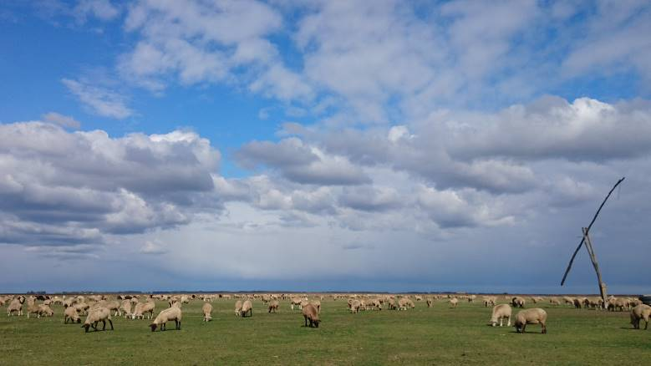
Pâturage de moutons dans la Putza, Hongrie –
l’un des sites du projet “Connecting Practice” phase II © Goran Gugic

